Các bước thực hiện tra cứu thẻ BHYT mới: (VD: 4016886737)

1) Bước 1:

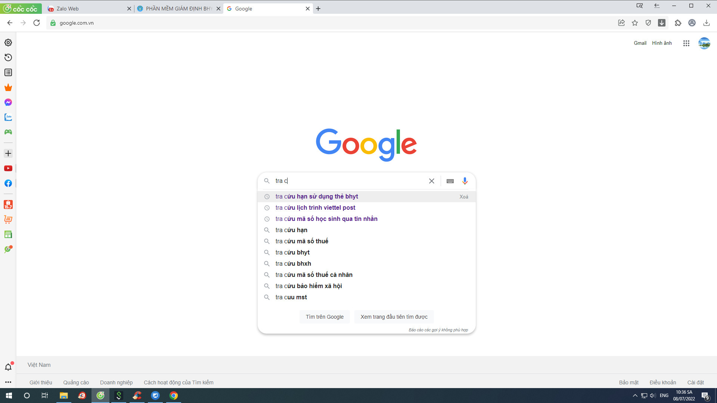

2) Bước 2:

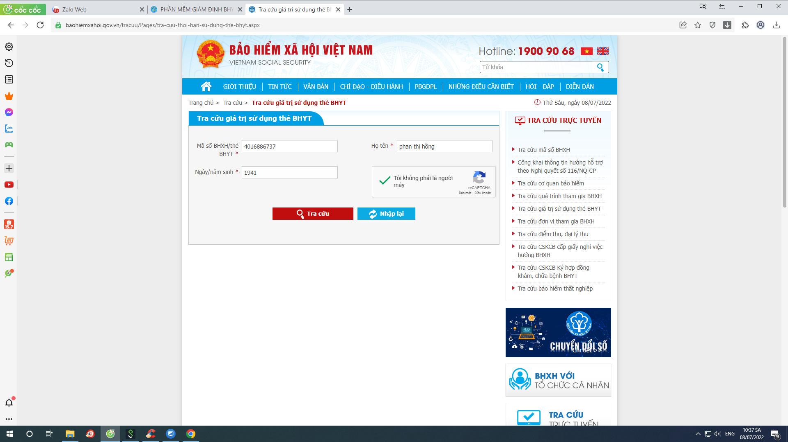

3) Bước 3:

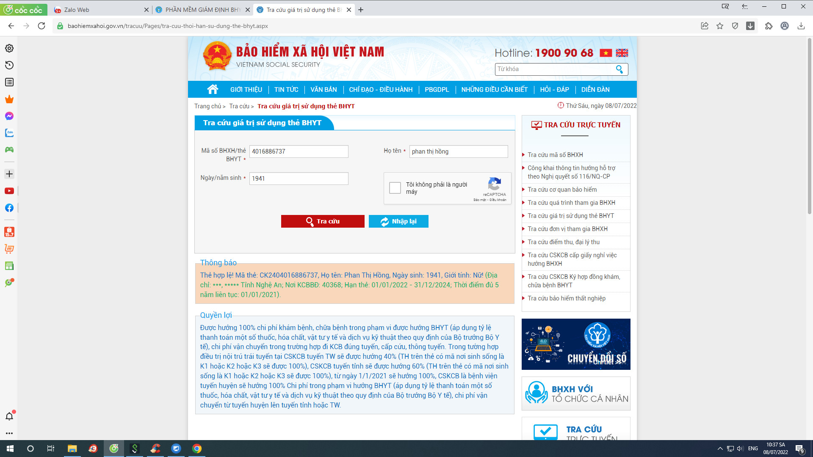

**Hướng dẫn sử dụng thẻ CCCD để KCB BHYT**

**HƯỚNG DẪN SỬ DỤNG TIẾP NHẬN BỆNH NHÂN BẰNG THẺ CCCD GẮN CHIP**

1. **Tiếpnhậnngoạitrú (/tiepnhanbenhnhan):**
2. **Tiếpnhậpbằngcáchnhậpsố CCCD:**

B1. Vào/tiepnhanbenhnhan

B2. ChọnThêm

B3. Nhậphọtên> enter

B4. Nhậpsốcăncước> enter

B5. Nhậpngàysinh> enter

Hệthốnggọi API check thông tin bệnhnhântrêncổngtheosố CCCD đãnhập ->Load cácthông tin BHYT (nếucó) hoặctrảvềthôngbáo

1. **Tiếpnhậnbằngquétthẻ:**

B1. Vào /tiepnhanbenhnhan

B2. ChọnThêm, đặt con trỏchuộttại textbox số CTM/CCCD

B3. DùngmáyQuétthẻ CCCD -> Enter

Hệthốnggọi API check thông tin bệnhnhântrêncổngtheosố CCCD ->Load cácthông tin BHYT (nếucó) hoặctrảvềthôngbáo

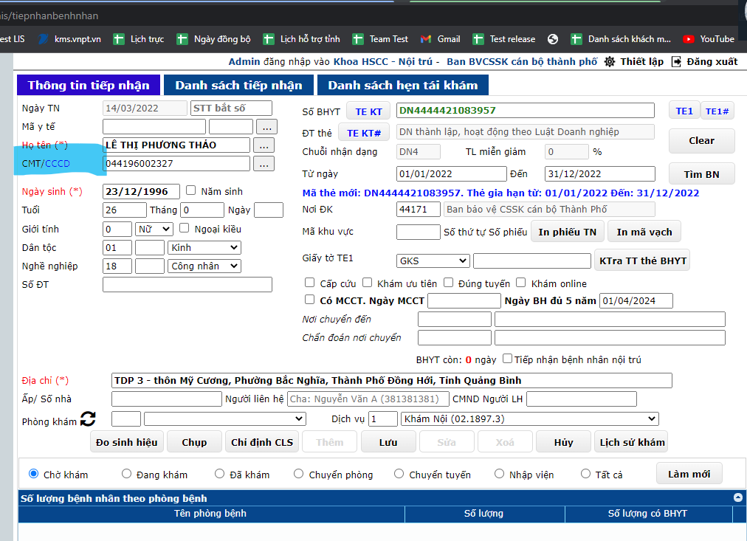

**Văn bản chỉ đạo của Sở Y tế**

UBND TỈNH LÂM ĐỒNG **CỘNG HÒA XÃ HỘI CHỦ NGHĨA VIỆT NAM**

SỞ Y TỂ Độc lập - Tự do - Hạnh phúc

Số: 533 /SYT-NVY Lâm Đồng, ngày 01 tháng 3 năm 2022

V/v hướng dẫn tạm thời  
triển khai thí điểm KCB BHYT

bằng CCCD gắn chíp

Kính gửi: Các cơ sở khám bệnh, chữa bệnh trên địa bàn tỉnh

Trong thời gian vừa qua, Bảo hiểm xã hội Việt Nam đã phối hợp với Bộ Công an thực hiện từng bước đồng bộ dữ liệu quốc gia về bảo hiểm với dữ liệu quốc gia về dân cư, xây dựng các giải pháp kỹ thuật để đảm bảo việc tra cứu thông tin về BHYT qua thẻ CCCD gắn chíp. Nhiều người dân đã được tích hợp thông tin về bảo hiểm y tế trong dữ liệu về CCCD.

Thực hiện ý kiến chỉ đạo tại văn bản số 931/BYT-BH ngày 28/02/2022 của Bộ Y tế về việc hướng dẫn triển khai thí điểm KCB BHYT bằng CCCD gắn chíp. Sở Y tế đề nghị Giám đốc các cơ sở khám bệnh, chữa bệnh trên địa bàn tỉnh chuẩn bị kế hoạch và nguồn lực để triển khai tiếp đón, tổ chức KCB cho người bệnh có CCCD gắn chíp tích hợp mã thẻ BHYT hoặc qua ứng dụng VNEID, trong đó cần lưu ý một số nội dung sau:

1. Cơ sở KCB thông báo công khai cho người bệnh biết và triển khai tiếp đón người bệnh khi đi KCB BHYT bằng CCCD có gắn chíp hoặc qua ứng dụng VNEID (chỉ áp dụng đối với công dân đã đăng ký thành công tài khoản định danh điện tử do Bộ Công an cung cấp).
2. Đối với người bệnh đã được cấp CCCD có gắn chíp:

* Trường hợp khi kiểm tra CCCD (quét mã QR code) hoặc qua ứng dụng VNEID đã có thông tin hợp lệ về tham gia BHYT thì cơ sở KCB thực hiện kiểm tra, đối chiếu thông tin về BHYT và tiếp đón người bệnh theo quy trình KCB BHYT hiện hành; đồng thời thông tin cho người bệnh biết để đi KCB BHYT kể từ lần sau bằng CCCD gắn chíp hoặc bằng ứng dụng VNEID;
* Trường hợp khi kiểm tra thông tin nhưng không có thông tin hợp lệ về tham gia BHYT: giải thích để người bệnh đó biết tình trạng của thẻ BHYT trên CCCD chưa thể thực hiện được; thực hiện tiếp đón người bệnh theo quy trình KCB BHYT hiện hành (xuất trình thẻ BHYT và giấy tờ tùy thân có ảnh).

1. Đối với người bệnh chưa được cấp CCCD có gắn c híp: thực hiện tiếp đón người bệnh theo quy trình KCB BHYT hiện hành (xuất trình thẻ BHYT và giấy tờ tùy thân có ảnh).

Trong quá trình triển khai thực hiện nếu có khó khăn, vướng mắc, yêu cầu các đơn vị báo cáo bằng văn bản về Sở Y tế để được hướng dẫn theo thẩm quyền và tổng hợp báo cáo Bộ Y tế theo quy định./.

Nơi nhận:

KT. GIÁM ĐỐC PHÓ GIÁM ĐỐC

* UBND tỉnh (báo cáo);
* Như trên (thực hiện);
* BHXH tỉnh (phối hợp);
* BGĐ SYT;
* Website SYT;
* Lưu: VT, NVY. HNT.

Huỳnh Thị Phương Duyên